Визуализация выполняемого благоустройства по ул. Губкина, 23
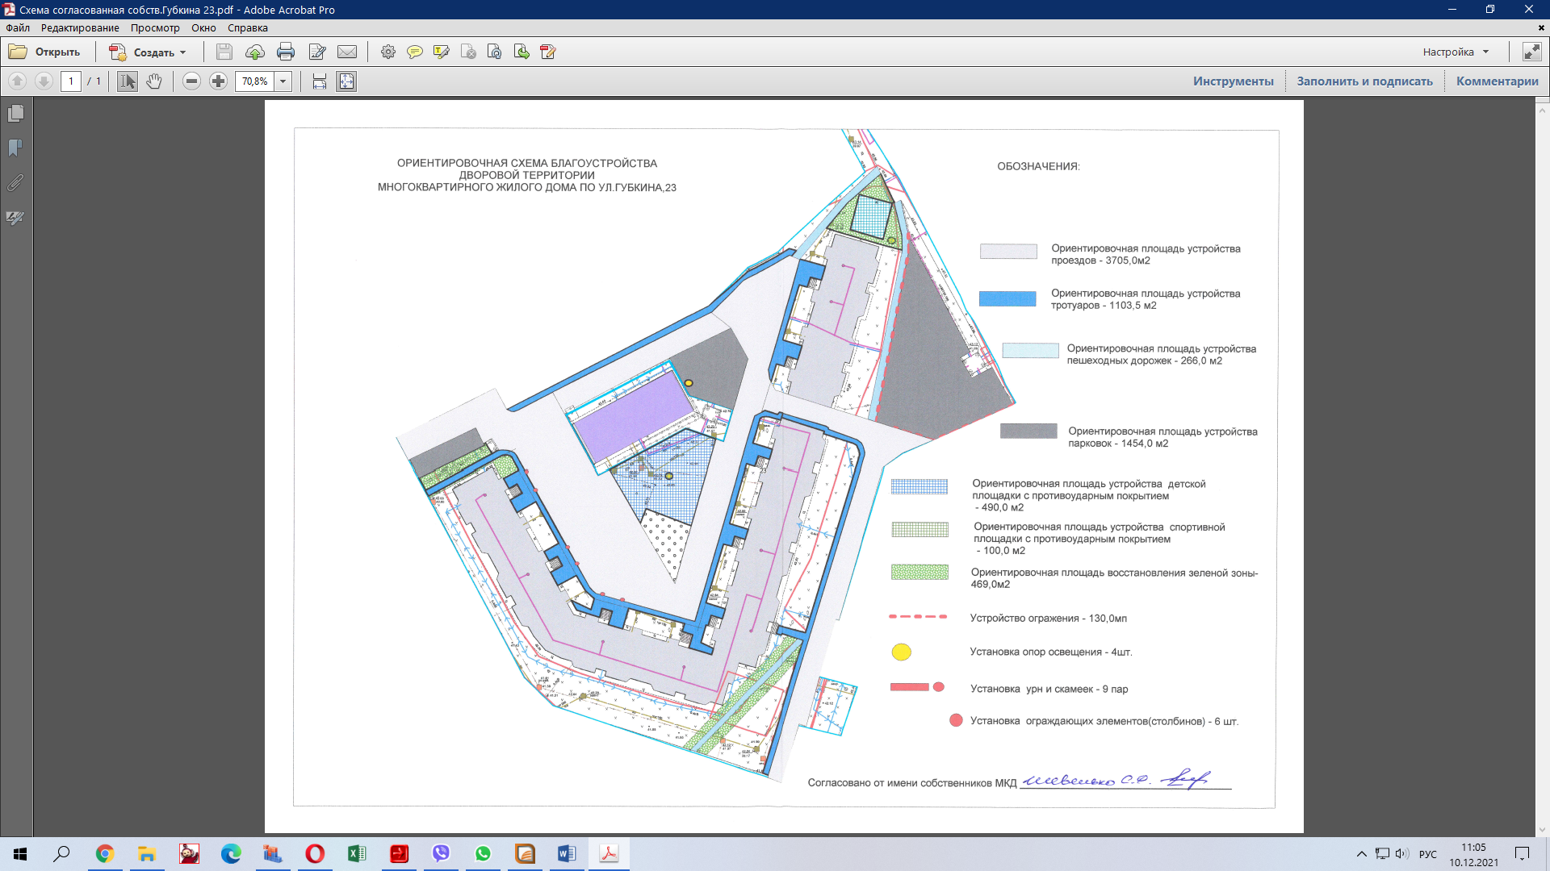

Установка урн и скамеек - 9 пар

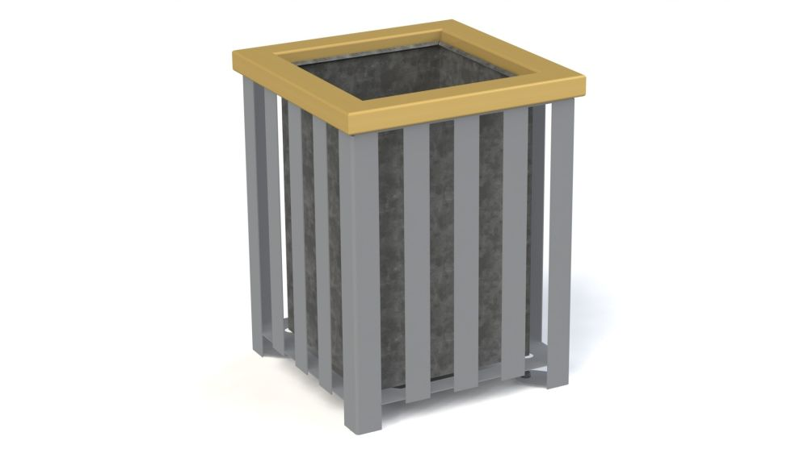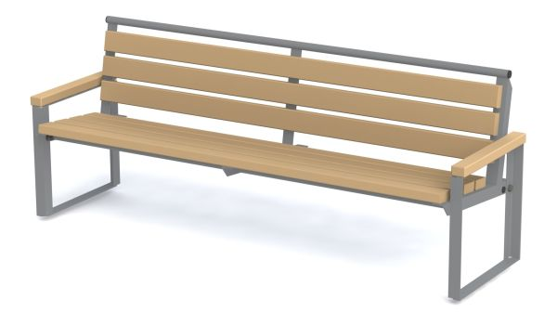

Установка детского игрового и спортивного оборудования:

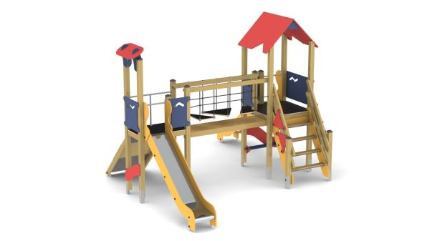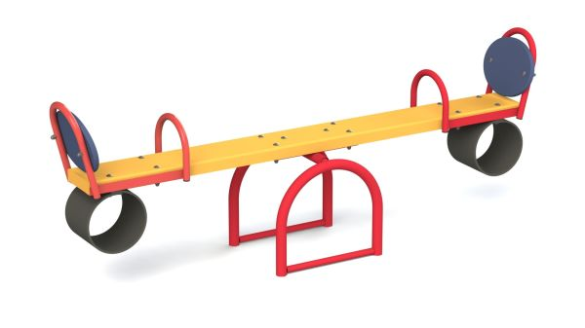

Детский игровой комплекс 1206 Качалка - балансир 6201

Песочница - 5320
Качели 6327
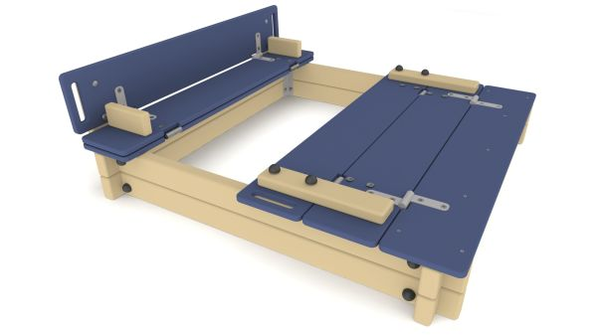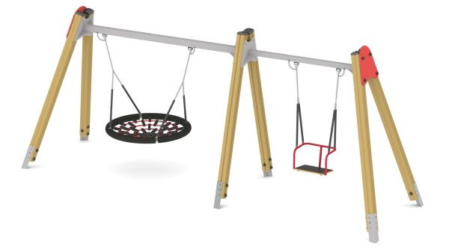

Горка детская - 5207 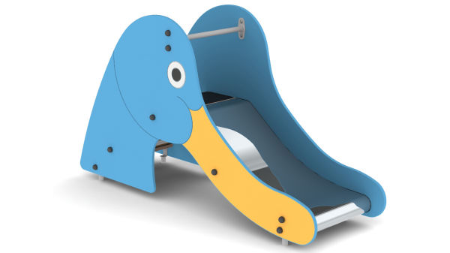

Спортивный комплекс W0021 Спортивный комплекс W0031
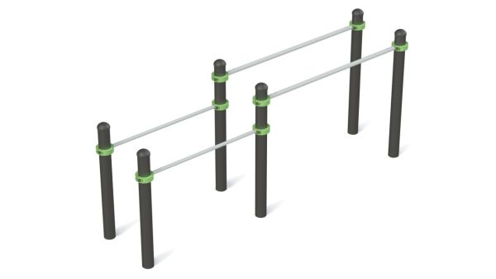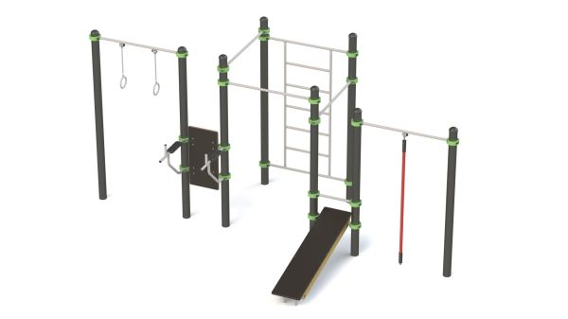
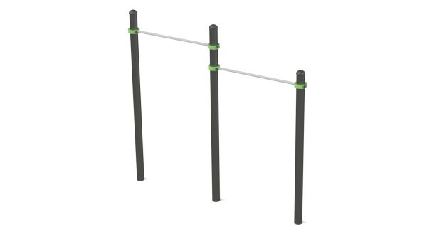 Спортивный комплекс W0005

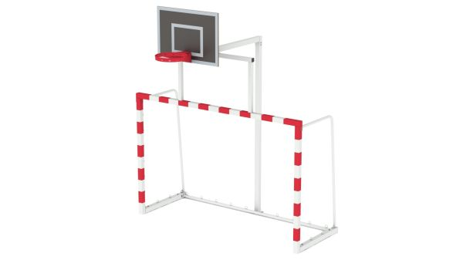Ворота для мини-футбола с баскетбольным кольцом

Поле для мини-футбола с ограждением

Опора НФГ-7,0-02-ц это металлическая, оцинкованная опора высотой 7метров, восьмигранная, масса 78 кг., предназначена для устройства уличного освещения.

